Окружные соревнования по
подводной робототехнике
г.Москва

Категория Scout
Оглавление
Общая информация 1
Командный лист 1
Презентация перед жюри 2
Требование к роботу 2
Выполнение подводных заданий 2
Задача 1. Обслуживание корзины Seabin 3
Задача 2. Удаление пластика в Мировом Океане 6
Задача 3. Помощь коралловым рифам 9
Задача 4. Уход за водными путями 12

Общая информация
Дата соревнований: 17-18 апреля 2021 года
Место проведения: ГБОУ Школа № 654 имени А.Д. Фридмана улица Юных Ленинцев, дом 35к2

Соревнования состоят из трех частей:
- Изготовление командного листа – 20 баллов;
- Презентация перед жюри – 50 баллов;
- Выполнение подводных заданий в бассейне – 200 баллов.

Командный лист
Командный лист нужен, чтобы дать судьям краткое представление о команде и ее аппарате. Командный лист должен быть размещен на одной странице A4, предоставлен в формате PDF и иметь размен менее 2 МБ.
Информация, которая должна быть представлена на командном листе.
О команде
- Название организации, которую представляет команда;
- Город, регион;
- История участия в данном конкурсе (если есть). Если нет, то написать, что новички.
- Фотография команды с подписью (Фамилия Имя, класс, роль в команде и др.). На фото должны быть все члены команды.

О ТНПА
- Название аппарата, если есть;
- Стоимость аппарата (сумма комплектующих);
- Размер и масса аппарата;
- Количество часов, потраченных участниками команды на разработку, изготовление и сборку робота;
- Полезная нагрузка;
- Качественное фото робота.

Командный лист необходимо прислать на адрес moun@list.ru до 16 апреля 2021 года, включительно.

Презентация перед жюри
Презентация перед жюри будет проходить во время соревнований (17-18 апреля 2021 года). Каждая команда должна будет выступить перед жюри, состоящего из 2-3 специалистов в области подводной робототехники.
На выступление будет отведено 10 минут, после этого жюри могут задавать вопросы командам также в течение 10 минут.
Все участники команды должны участвовать в презентации. Не разрешается пользоваться презентациями на компьютере/ноутбуке. Это должна быть живая презентация с демонстрацией на вашем аппарате и раздаточном материале.
Основная задача судей – это понять, насколько хорошо участники разобрались в научных и технических вопросах сборки и пилотирования ТНПА.
Критерии, по которым будут оцениваться презентации будут опубликованы на странице соревнований. Презентация будет оцениваться 2-3 судьями и их оценки будут усреднены. Максимальное количество баллов, которое можно заработать за презентацию, - 50.

Требование к роботу
Ни один из габаритных размеров робота не должен превышать 60 см.
К массе робота нет требований.
На роботе не должно быть батарей или аккумуляторов.
Напряжение питание робота не должно превышать 15В.
Максимальный ток не должен превышать 15 А.

Выполнение подводных заданий
Каждый год тема подводных заданий меняется. В этом году соревнования и задания посвящены проблемам экологии. По легенде командам необходимо произвести обслуживание специального устройства Seabin, очистить Мировой океан от пластика, помочь коралловым рифам, а также выполнить работу по уходу за водными путями.
Подробно про миссию этого года можно прочитать на английском языке в документе https://files.materovcompetition.org/2021/2021_SCOUT_Manual_14Sept2020.pdf.

Каждой команде будет дано 2 попытки для выполнения миссии (совокупность подводных заданий). Каждая попытка состоит из трех частей:
- развертывание оборудования на станции, подготовка к выполнению миссии – 3 минуты;
- выполнение миссии – 10 минут;
- «свертывание» оборудования, освобождение стации – 2 минуты.

Станция представляет собой стол и 2-3 стула, расположенных приблизительно в 1 метре от бассейна. Бассейн имеет размеры: 3,05 метра в диаметре и 0,76 метра глубины (https://bestway-store.ru/catalog/1392/42578/). Пилот может смотреть в воду во время выполнения миссии.

Всего необходимо будет выполнить 4 большие задачи:
- Обслуживание корзины Seabin (https://seabinproject.com) – 45 баллов;
- Удаление пластика в Мировом Океане – 45 баллов
- Помощь коралловым рифам – 70 баллов;
- Уход за водными путями – 40 баллов.
Каждая задача делится на несколько подзадач.

Задача 1. Обслуживание корзины Seabin
- Извлечь коннектор из порта – 10 баллов;
- Поднять старую сетку на поверхность – 10 баллов.
- Установить очищенную сетку – 10 баллов;
- Вставить коннектор в порт – 15 баллов. Если до этого коннектор просто извлекли из порта и оставили на дне бассейне, то команда может вытянуть коннектор за шнур и на поверхности вставить/установить/закрепить на аппарат.
Все подзадачи должны выполняться в заданной последовательности. Нельзя переходить к следующей задаче, пока не выполнил предыдущую.

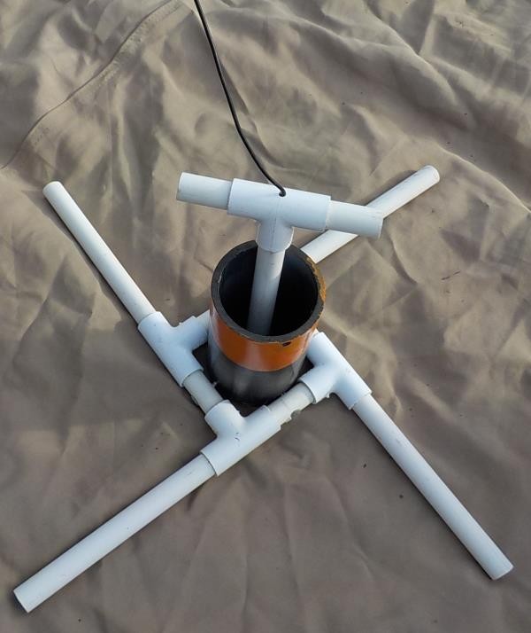
Рис. 1. Коннектор установлен в порт

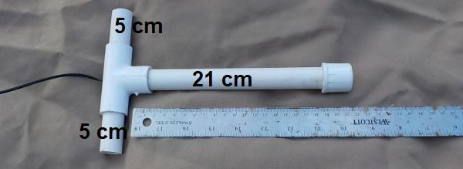

Рис. 2. Размеры коннектора (изготавливается из 20 мм труб)
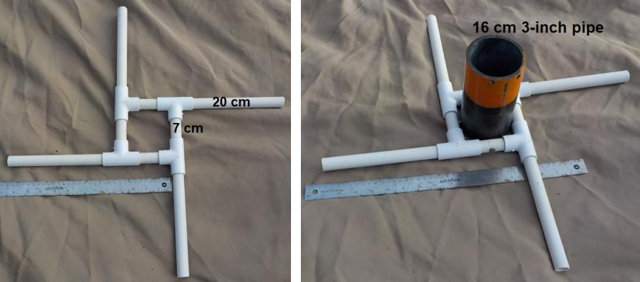
Рис. 3. Размеры порта

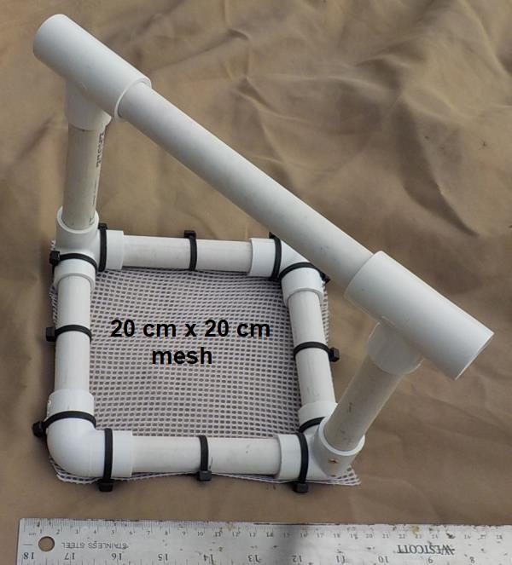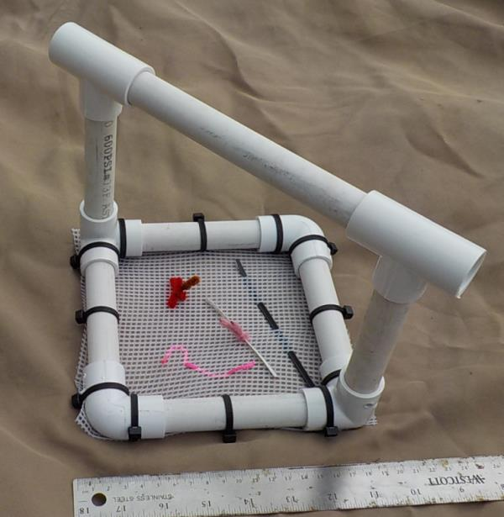
Рис. 4. Новая (слева) и старая сетка (справа). Трубка 20 мм.
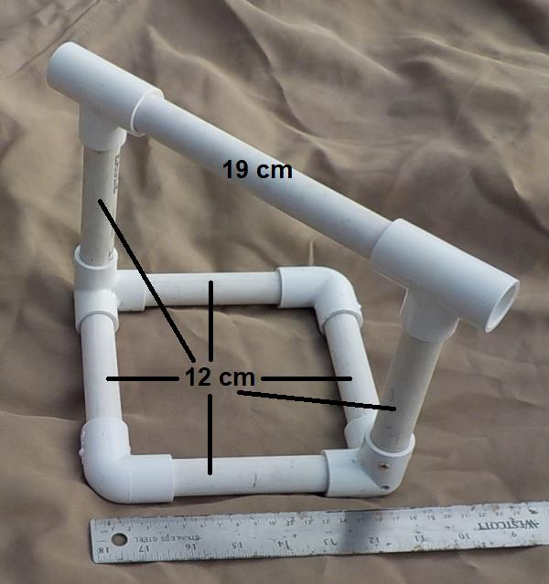
Рис. 5. Размеры сетки

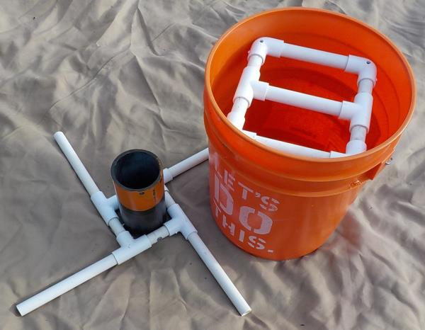
Рис. 5. Порт и корзина (размеры корзины будут уточнены позднее)

Задача 2. Удаление пластика в Мировом Океане
- Убрать пластик с поверхности – 10 баллов (5 баллов за каждый шарик). Пластик в виде шариков будет на поверхности в специальной зоне.
- Удаление сети-призрака
  - Обрезать сеть-призрак в толще воды – 10 баллов. Необходимо вытянуть пин из конструкции. Так имитируется разрезание сетей.
  - Поднять пин на поверхность – 10 баллов;
  - Поднять сеть-призрак на поверхность – 5 баллов.
- Поднять пластиковый мусор со дна Марианской впадины – 10 баллов (5 баллов за каждый мусор).
Подзадачи можно выполнять в любой последовательности.
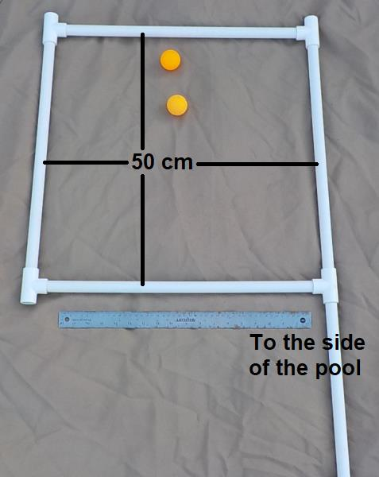
Рис. 6. Пластик на поверхности в специальной зоне

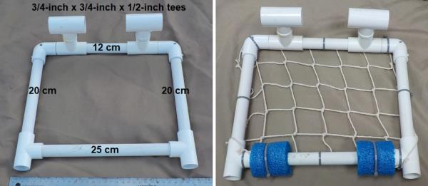
Рис. 7. Размеры и внешний вид сети-призрака

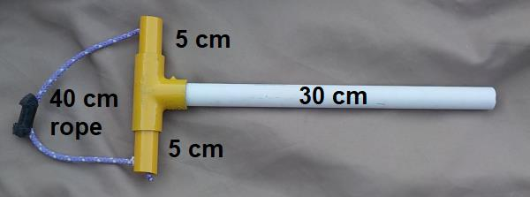
Рис. 8. Пин

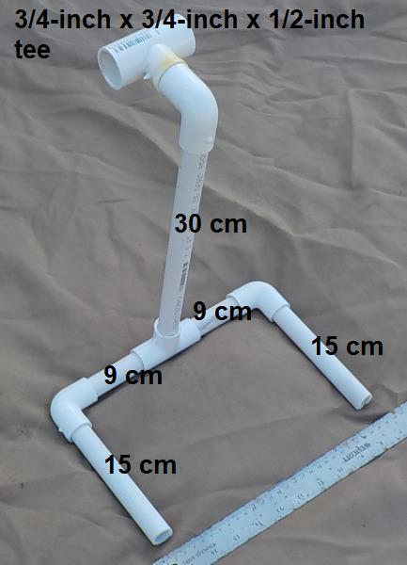
Рис. 9. Рама, на которой закреплена сеть (высота рамы будем уменьшена)

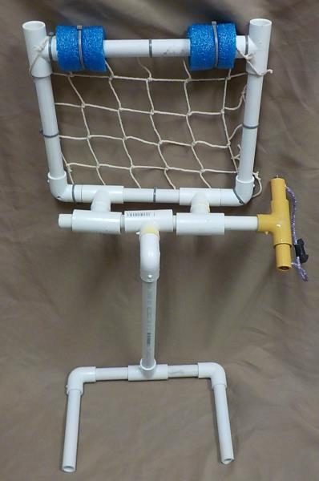
Рис. 10. Конструкция в сборе

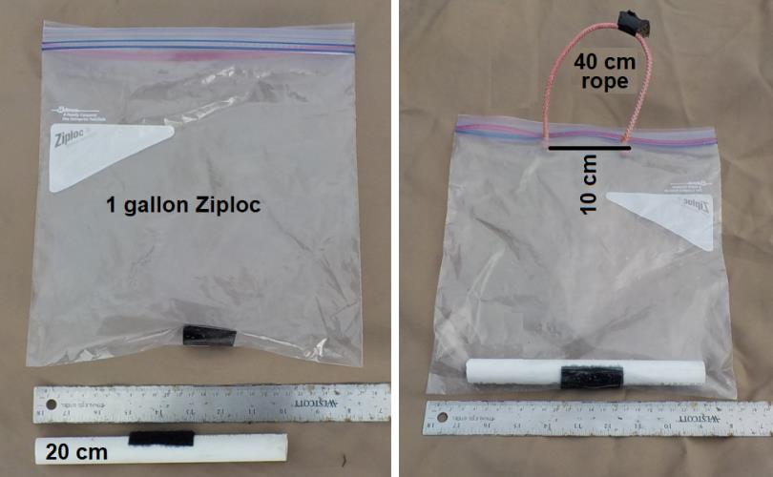
Рис. 10. Мусор на дне Марианской впадины

Задача 3. Помощь коралловым рифам
- Пройти над прямоугольным участком коралловых рифов – 15 баллов. Надо пройти от одного конца до другого так, чтобы проекция аппарата всегда была над участком. Можно делать неограниченное количество попыток. Примерные размеры участка 30х150 см.
- Удалить два фрагментов кораллов из питомника – 10 баллов (5 баллов за фрагмент).
- Высадить два фрагмента кораллов на риф – 20 баллов (10 баллов за фрагмент).
- «Убить» морских звезд «Терновый венец» – 10 баллов (5 баллов за каждую звезду). Необходимо прикрепить (на липучку) к каждой звезде объект, имитирующий смертельную инъекцию.
- Поднять образцы морских губок для фармакологических исследований – 15 баллов (5 баллов за каждый образец).
Подзадачи можно выполнять в любой последовательности.

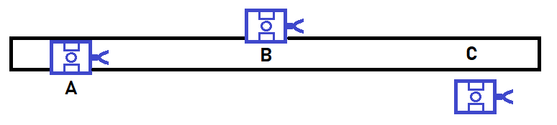
Рис.11. Схема прохода аппарата над участком. Варианты «A» и «В» - допустимо. Вариант «С» - недопустимо.

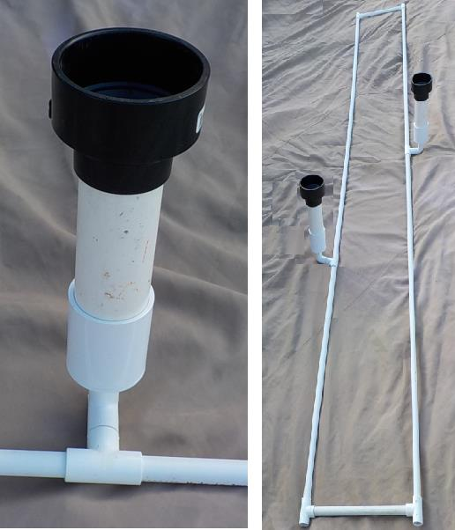

Рис. 12. Зона для высадки фрагментов кораллов (слева), прямоугольный участок кораллового рифа (справа)

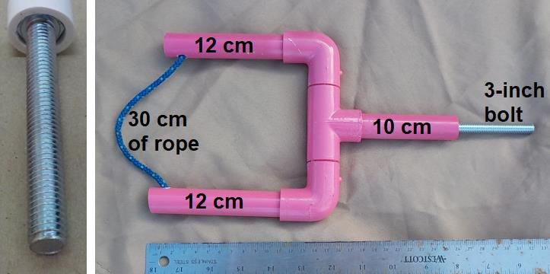
Рис.13. Размеры фрагмента коралла

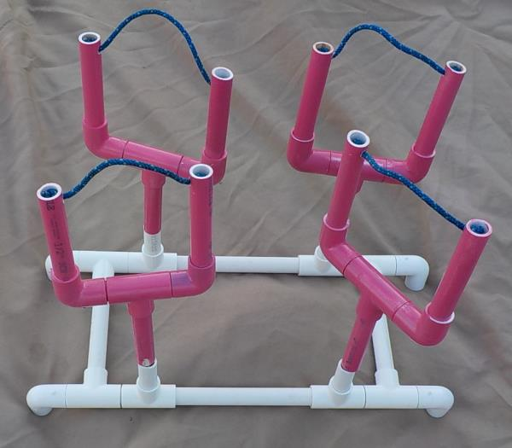
Рис. 14. Фрагменты кораллов в питомнике

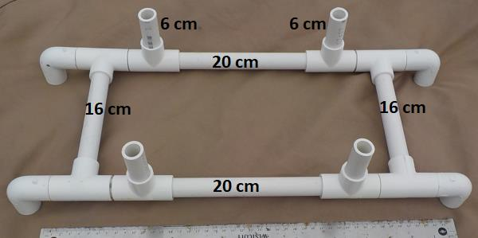
Рис. 15. Размеры питомника

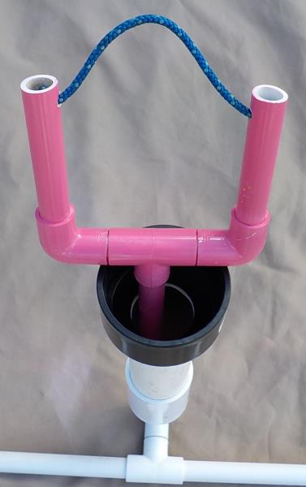
Рис. 16. Фрагмент коралла установлен на риф

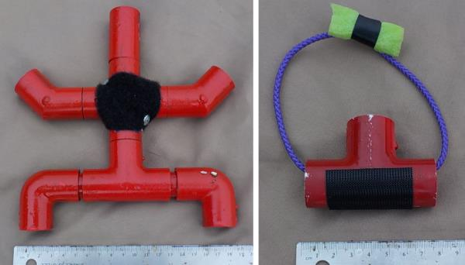
Рис. 17. Звезда (слева), объект, имитирующий инъекцию (справа)
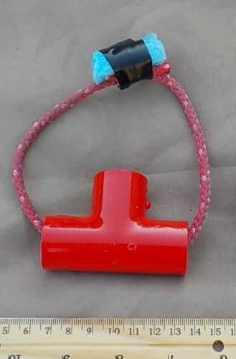
Рис. 18. Морская губка

Задача 4. Уход за водными путями
- Подъем со дна образца осадка – 10 баллов.
- Подъем образца с моллюсками– 10 баллов.
- Удаление ловушки с угрями из заданной области – 10 баллов.
- Установка пустой ловушки в заданную область (после удаления ловушки с угрями) – 10 баллов.
Подзадачи могут выполнять в любой последовательности, если для их выполнения не нужно сделать предыдущие задачи.

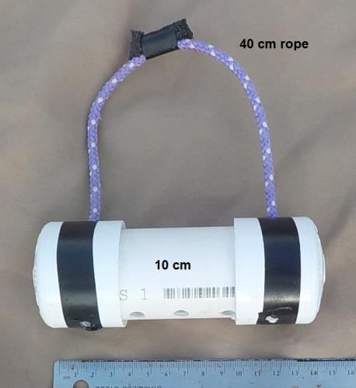
Рис. 19. Образец осадка

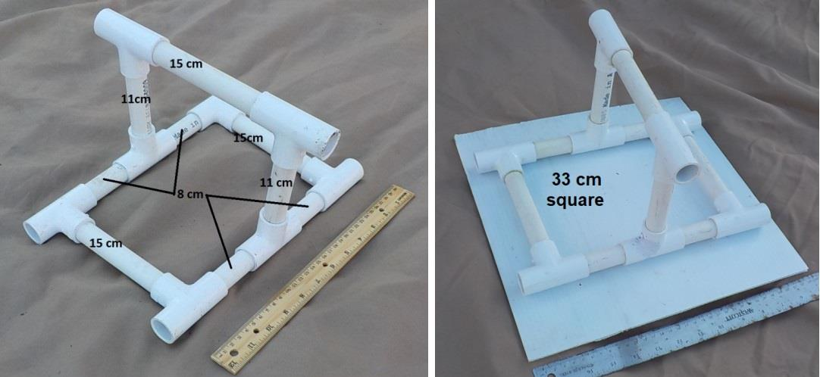
Рис. 20. Размеры образца с моллюсками

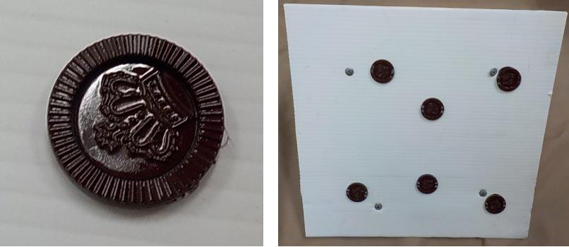
Рис. 21. Примерный внешний вид моллюсков

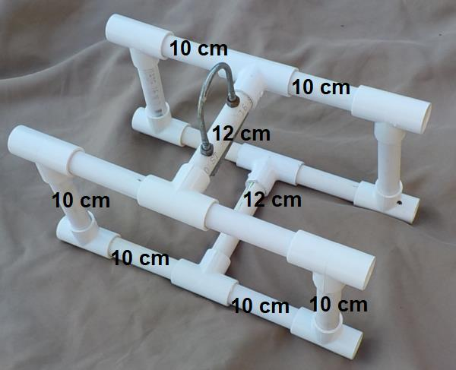
Рис. 22. Размеры ловушки с угрями

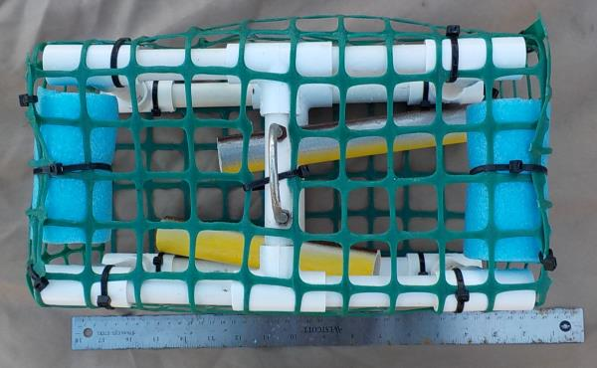
Рис. 23. Внешний вид ловушки с угрями

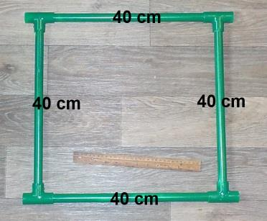
Рис. 24. Пустая ловушка

